3º Lista de Servo

1º) Aplique o critério de Routh e determine o n.º de raízes que estão em C⁺:

a) S⁵ + 3S⁴ + S + 1
b) 2S⁴ 10S³ + 5S² + 5S + 10
c) S⁶ + 3S⁵ +8S⁴ +10S³ +8S² + 15S + 20
d) S³ +3S² + 8S + 8

2º) Determine os valores de K para que os sistemas sejam estáveis.

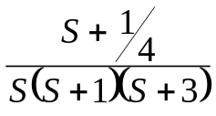
–
R(S)
Y(S)
a)

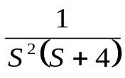
b)
–
Y(S)
K(S)
–
R(S)

3º) Para o sistema
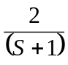
X₂(S)
X₁(S)
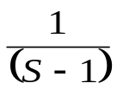
u(S)
Y(S)
–

+

a) Determine x₁(t), x₂(t) e y(t) para u(t)= δ₋₁(t)
b) A instabilidade é detectável?

4º) Trace o root lócus para o sistema

K
R(S)
Y(S)
G (S)

a) 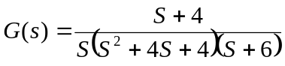
b) 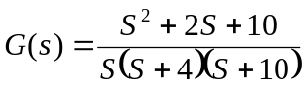
c) 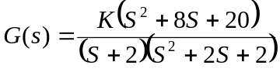
d) 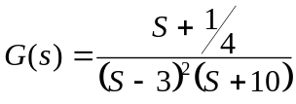

5º) Determine os valores de K para os sistemas da questão 4.
K
R(S)
Y(S)
G (S)

6º) Para o sistema de controle
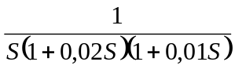
K

Y(S)
+

–

a) Trace o root locus
b) Determine os valores de K que levam o sistema ao linear de instabilidade.
c) Calcule K de modo que S = 0,5.
d) Determine e_{ss}(t) quando (t) = t δ₋₁(t)

7º) No sistema abaixo determine
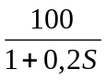
K
(t)
Y(S)
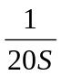
+

+

–

–

K_{t}

a) Constante de erro ao degrau.
b) Constante de erro à rampa.
c) Constante de erro à parábola.
d) Erro de regime permanente a (t) = t u ₋₁(t)
e) Os valores K e K_{L} para se obter S = 0,7 e Wn = 4rad/s
f) Para os valores de K e K_{L} do item anterior, determine t_{r} , t_{d} , t_{p} e t_{s}.

8º) A resposta ao degrau unitário de um sistema é mostrado abaixo.

Determine a função de transferência do sistema de 2º ordem equivalente.

9º) Para o sistema de controle
K
R(S)
Y(S)
G (S)

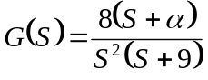

a) Determine α de modo que o root lócus tenha um, dois e três pontos de ramificação.
b) Determine K de modo que o sistema tenha um pólo triplo.
c) Determine K para que S = 0,7 com pólo dominante.
d) Para que valores de K o sistema tem raízes. Use α calculado anteriormente.

10º) Um sistema é modelado por

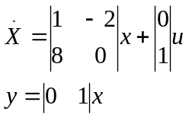

O controle é realizado por realimentação de estados, segundo a lei de controle.

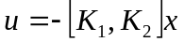

Determine a região no plano k₁xk₂ na qual o sistema é constantemente estável.

Simulações

1º) Simular a questão 2b e mostrar o root lócus e simulação para um limite de

2º) Simular a questão 4d e 4c e mostrar o root lócus e pelo matlab e calcule.

3º) Simular a questão 6 e mostrar a resposta para o k calculado.

4º) Simular a questão 7d e 7e.

5º) Simular a questão 9 e mostrar o lugar das raízes para as situações pedidas e resposta do sistema.

